UNIVERSIDAD VERACRUZANA

FACULTAD DE ESTADÍSTICA E INFORMÁTICA



EXPERIENCIA EDUCATIVA

**INGENIERÍA DE SOFTWARE III**

FECHA

**29 DE MAYO DE 2015**

ESTUDIANTES

**CRISTIAN DE JESÚS, FREDDY ÍÑIGUEZ, RICARDO MANZANARES & ALFONSO RAMÍREZ.**

**PLATAFORMA DE AUDITORÍA DE RED**

Contenido

INTRODUCCIÓN 4

Propósito del documento 5

CAPÍTULO 1. PROPUESTA PAR 5

1.1 Importancia y relevancia del proyecto 5

1.1.1 Primera plataforma de auditoría de red para la Universidad Veracruzana 6

1.1.2 Incrementar el alcance y ofrecer más servicios a la comunidad FEI 6

1.2 Objetivos del proyecto 7

1.2.1 Objetivo general 7

1.2.2 Objetivos específicos 7

1.3 Alcance del proyecto 8

CAPÍTULO 2. DISEÑO PLATAFORMA DE AUDITORÍA DE RED 9

2.1 Requerimientos PAR 9

2.1.1 Requerimientos Funcionales 10

2.1.2 Requerimientos No Funcionales 10

2.2 Arquitectura de Software PAR 13

2.2.1 Propuesta de Arquitectura para plataforma PAR 14

CAPÍTULO 3. IMPLEMENTACIÓN PAR 16

3.1 Servidor ATK *Bridge* y PC-FEI 16

3.2 Aplicación web 17

3.3 Aplicación móvil 17

3.4 Pruebas 18

CONCLUSIONES Y TRABAJOS FUTUROS 19

REFERENCIAS 21

ANEXOS 21

A.1 Prototipo Web 21

A.2 Prototipo Móvil 25

# INTRODUCCIÓN

Con la intención de brindar servicios exclusivos a sus estudiantes, plataformas de aprendizaje propias, prueba de herramientas y sistemas en versiones beta, agilizar trámites, difundir información e implementar soluciones a problemas administrativos y de personal, la Facultad de Estadística e Informática (FEI) desarrolla y libera sistemas en un servidor local que se encuentra ubicado dentro de las mismas instalaciones.

Actualmente, estos sistemas y páginas locales están disponibles para toda la comunidad estudiantíl de la FEI. Sin embargo, sucede que todos estos recursos están disponibles únicamente cuando se tiene acceso a la red local RIUV de la facultad, ya que como se mencionaba en un principio, estos recursos se almacenan en el servidor local de la FEI.

De acuerdo con lo anterior, si algún estudiante de la FEI quisiera acceder a un recurso, por ejemplo la página para registrar la fecha de su examen profesional, tendría que acudir a las instalaciones de la facultad y realizar el registro desde allí.

Además, la red local no cuenta con algún mecanismo que impida el intento de algún ataque que ponga en riesgo la integridad y seguridad de los usuarios, la información compartida y la confidencialidad de los datos. Esto porque una vez identificados en la red local de la FEI, se puede tener acceso a todos los recursos del servidor local.

De esta manera es como surge el proyecto Plataforma de Auditoría de Red PAR, el cual pretende ser una herramienta tecnológica que permita la visualización y accesso a los recursos del servidor local de la FEI de manera remota, es decir, para que cualquier usuario que tenga conexión a Internet pueda acceder desde prácticamente cualquer lugar. Además, será posible la integración y publicación de nuevos recursos y servicios; todo esto desde en un ambiente seguro y confiable.

# Propósito del documento

El presente documento tiene la intención de mostrar y dar una idea más concreta de las actividades que son necesarias llevar a cabo para el desarrollo del sistema que en este mismo se propone.

Se comienza con la descripción de la propuesta del proyecto de manera general, se exhiben los beneficios e importancia del desarrollo del proyecto; se muestran los objetivos y alcance que se pretende cubrir; muestra a detalle el diseño de la solución y arquitectura del sistema; y se muestra a detalle los pasos para la implementación de dicha solución. Finalmente, se muestran las conclusiones obtenidas y los trabajos futuros.

# CAPÍTULO 1. PROPUESTA PAR

En las siguientes secciones se describen los artefactos y actividades que forman parte de la presente propuesta del proyecto PAR.

Primeramente se presenta la importancia y relevancia del proyecto en el contexto de brindar una solución para el problema identificado en la introducción (sección 1.1), haciendo incapié en las ventajas que traería para la organización la implementación de la plataforma PAR.

Posteriormente, en la sección 1.2, se definirán los objetivos que la presente propuesta de desarrollo de software pretende cumplir.

# 1.1 Importancia y relevancia del proyecto

El proyecto PAR es una propuesta que surge como requisito para acreditar la Experiencia Educativa Desarrollo de Aplicaciones en Red de la carrera de Informática de la Universidad Veracruzana, con la intención de desarrollar una plataforma tecnológica que permita el acceso a sitios locales de la FEI de manera remota en un ambiente seguro y confiable.

De tal manera, PAR busca en primera instancia el desarrollo de la solución para la plataforma tecnológica que permita el acceso a los recursos locales y privados desde una ubicación remota. Posteriormente se requerirá concentrar esfuerzos de desarrollo en la integración de más servicios en la red con la intención de facilitar las tareas administrativas, educativas y profesionales, además de la integración de más nodos en la plataforma con la inteción de mejorar el rendimiento, disponibilidad y alcance de la plataforma PAR.

Este proyecto se destaca por su importancia e impacto en el área de la educación, siendo los siguientes los principales aportes que pretende:

## 1.1.1 Primera plataforma de auditoría de red para la Universidad Veracruzana

El presente proyecto brinda la oportunidad a la Facultad de Estadística e Informática (FEI) en ser la primera facultad de la Universidad Veracruzana (UV) en implementar una plataforma tecnológica que permita el acceso a sus sitios y recursos locales desde cualquier ubicación remota, ya que en la actualidad no existe ninguna otra facultad de la UV que ofrezca sus servicios y páginas más allá de su dominio local. Esto permitirá en primer lugar establecer un estándar de comunicación entre los usuarios de los servicios de las facultades de la Universidad Veracruzana con los administrativos, académicos y, en general, a cualquier ente o comisión encargada de reunir la información de los sitios locales.

En segundo lugar, la plataforma PAR permitirá facilitar las tareas administrativas, educativas y profesionales, tanto de los académicos y administrativos que trabajan en la FEI, tanto a los alumnos que requieren el uso de determinados servicios.

Además, con la integración de la plataforma PAR a las facultades de la UV (en principio a la FEI) será posible añadir una capa de seguridad entre los diferentes recursos que se comparten entre la comunidad estudiantil y servicios escolares, ofreciendo así la integridad de la información, disponibilidad y mayor control sobre la misma.

## 1.1.2 Incrementar el alcance y ofrecer más servicios a la comunidad FEI

El proyecto PAR busca que los servicios y recursos ofrecidos por la FEI se den a conocer entre la comunidad estudiantíl y que más personas puedan tener acceso a estos desde la comodidad de sus hogares, oficinas, escuelas o prácticamente desde cualquier lugar donde se tenga una conexión a Internet.

Lo anterior representa una mejora en la calidad de servicio que brinda la facultad a sus estudiantes, además de maximizar el tiempo tanto de los estudiantes, que ahora podrán acceder a los recursos desde cualquier ubicación y cuando se acuerden, como de los académicos y personal administrativo interesado en los resultados de los sitios y recursos de la red.

Además, suponiendo el desarrollo de una plataforma educativa, se mejoraría la participación colaborativa de los interesados, tanto personas que laboran en la facultad, estudiantes o egresados, ya que las ideas y esfuerzo para concretar la plataforma educativa no requeriría la presencia de los colaboradores.

# 1.2 Objetivos del proyecto

## 1.2.1 Objetivo general

Desarrollar una plataforma independiente multitecnologías que ayude a garantizar el acceso a los servicios y recursos ofrecidos por la Facultad de Estadística e Informática desde una ubicación remota a la facultad, con la capacidad de ejecutarse en un ambiente seguro y confiable para los usuarios, donde además sea posible la integración de nuevos servicios y nodos para mejorar la calidad de la educación, participación y administración y el rendimiento de la plataforma, respectivamente.

## 1.2.2 Objetivos específicos

* Conocer los detalles de la especificación de los recursos que son publicados en el servidor de la facultad, como tecnologías permitidas, límite de tamaño en megabytes, permisos solicitados, periodo o tiempo en horas de prueba, requisitos para la instalación entre otros.
* Investigar sobre las tecnologías y herramientas que permitan diseñar una solución al problema que se plantea en la presente propuesta, poniendo especial interés en el manejo de servicios en una red de computadoras y el acceso a recursos privados y locales desde sitios remotos.
* Realizar el diseño de la solución, mostrando las tecnologías a utilizar y los requisitos y requerimientos para la implementación de esta propuesta.
* Desarrollar la plataforma de auditoría de red de acuerdo a la solución planteada anteriormente.
* Desarrollar el cliente web que permita el uso e interacción con el proyecto PAR.
* Desarrollar el cliente móvil Android que permita el uso e interacción con el proyecto PAR.
* Presentar en conjunto el funcionamieno de la plataforma PAR.

# 1.3 Alcance del proyecto

De acuerdo con lo tiempos establecidos para el presente proyecto, se define el alcance de la propuesta como el desarrollo de la comunicación entre la plataforma PAR, a través de la implementación de un protocolo de comunicación único, y los clientes web y móvil disponibles para los estudiantes.

Se contempla como un requerimiento la facilidad en la que la plataforma soporta la integración de nuevos servicios y nodos. Sin embargo, considerando la complejidad de sincronización y gestion de tareas y recursos entre los equipos participantes de la red, estas tareas quedarán en la presente propuesta como un trabajo futuro.

Además, como se verá en la sección 2.2, existe una fuerte dependencia entre la plataforma PAR y los equipos cliente, ya que esta comunicación se logra utilizando un servidor remoto único. De manera que se necesitará brindar una mejor solución a esta arquitectura, ya que si este servidor remoto único falla, no existirá manera de acceder a los recursos y sitios de la red.

# CAPÍTULO 2. DISEÑO PLATAFORMA DE AUDITORÍA DE RED

El presente capítulo tiene la intención de mostrar los pasos realizados para la obtención de la plataforma PAR, comenzando en la sección 2.1 con la tarea de obtención de requerimientos, indispensables para comprender el problema y las necesidades, seguido de la implementación a nivel de diseño de una propuesta de arquitectura de software mostrada en la sección 2.2, basándose en el análisis de los Requerimientos No Funcionales (RNF).

## 2.1 Requerimientos PAR

Esta sección pretende mostrar el listado de Requerimientos Funcionales (RF) y Requerimientos No Funcionales (RNF) para la plataforma PAR.

De acuerdo con Sommerville (2005), los requerimientos funcionales describen los servicios que proveerá el sistema, además del comportamiento del mismo en determinadas situaciones. Pueden representar aspecos funcionales que son visibles directamente para el usuario o aspectos de su implementación, como el funcionamiento del algoritmo utilizado para realizar una acción. Los RF determinan lo que el sistema debe hacer.

Los requerimientos no funcionales, también conocidos como atributos de calidad, se refieren a la descripción de las condiciones en las que el sistema de software va a reaizar una determinada acción, por lo que pueden especificar el rendimiento del sistema, la seguridad, la disponibilidad, entre otras propiedades. Los RNF determinan el cómo el sistema va a realizar sus tareas.

Los requerimientos no funcionales usualmente son complicados de definir, debido a que un atributo puede significar diferentes cosas para los usuarios. Además, cada uno de los involucrados en el proceso de desarrollo de software les dará una prioridad distinta. Sin embargo, es de suma importancia definirlos, ya que los requerimientos no funcionales forman parte del artefaco inicial que necesita la arquitectura de software para poder ser desarrollada.

Por lo general, aunque no debería, un sistema puede funcionar a pesar de que un requerimiento funcional no sea cumplido. Sin embargo, el incumplimiento de un requerimiento no funcional podría determinar el abandono o rechazo de un sistema de software, lo que significa que a menudo los requerimientos no funcionales son más críticos que los funcionales.

En las secciones siguientes se definirán los requerimientos funcionales (seccion 2.1.1) y los requerimientos no funcionales (sección 2.1.2) para la plataforma PAR. Existen diversas maneras de definir formalmente los requerimientos, haciendo uso de la descripción de escenarios, por ejemplo, pero por motivos del alcance del proyecto, los requerimientos funcionales y no funcionales para la plataforma PAR serán descritos a manera de un enuncionado.

### 2.1.1 Requerimientos Funcionales

A continuación se muestra un listado de las principales tareas que serán necesarias implementar en la plataforma PAR:

* Diseño e implementación de un protocolo único de comunicación.
* Escáner de direcciones IP.
* Escáner de puertos.
* Identificación de servicios.
* Acceso a sitios y recursos privados y locales de la FEI.
* Integrar nuevos nodos a PAR.
* Integrar nuevos servicios a PAR.
* Diseño e implementación de un cliente para PAR disponible desde un sitio web o aplicación móvil.

### 2.1.2 Requerimientos No Funcionales

Como se mencionaba en la introducción a este capítulo, los requerimientos no funcionales son aspectos que dictan la manera en la que el software debe responder, características que el software debe poseer y la manera en la cual debe hacerlo.

Los RNF, a pesar de ser aspectos complicados de definir y de obtener, suelen ser el punto de partida para desarrollar una propuesta de arquitectura que facilite la comprensión del sistema y ayude a concretar una propuesta de desarrollo de software, justo como la que se presenta en estas páginas.

A continuación se muestran a manera de sentencias simples los RNF para la plataforma PAR:

* Garantizar la integridad de la información de PAR. La información contenida y compartida dentro de la plataforma PAR deberá resistir a modificaciones no autorizadas con el objetivo de mantener su integridad.

Para ayudar a cumplir con este requisito de seguridad, será necesario establecer un límite para con los accesos no autorizados. Por lo general, el límite de accesos no autorizados exitosos para las aplicaciones de magnitud de pequeñas a medianas va de 1 o 2 accesos por año.

* Rechazar solicitudes que puedan comprometer la disponibilidad de PAR. Similar al atributo de calidad anterior, la plataformar PAR deberá ser capaz de determinar aquellas solicitudes por parte de los usuarios cuyo impacto pueda comprometer la disponibilidad e integridad de la información de la plataforma, de tal manera que este tipo de solicitudes sean rechazadas por la plataforma.
* Garantizar la disponibilidad de la plataforma PAR. Para garantizar la disponibilidad de la plataforma, primero es necesario establecer el número de horas máximo en los que se está dispuesto a esperar para que el sitio sea establecido de nuevo. Además, existen muchas maneras en las que la disponibilidad de un sitio se puede ver comprimetida, como puede ser por un ataque de negación de servicios, utilizar un programa que le ayude al atacante a analizar la información de la red para disponer de información necesaria para acceder a la red y eliminarla, por mencionar algunos aspectos. De manera que la plataforma PAR deberá contar con los mecanismos necesarios para lograr identificar al atacante y evitar que lleve a cabo alguna acción que comprometa la disponibilidad de la plataforma.
* Facilidad de mantenimiento para la integración de nuevos nodos y servicios en la plataforma. Se espera que la plataforma PAR brinde al administrador de la plataforma la posibilidad de agregar nuevos servicios y nodos de manera fácil. De manera que la plataforma PAR deberá ser diseñada con la intención de que provea facilidad en la integración de nuevos equipos en la red, facilitando la sincronización entre ellos para la correcta demanda de los servicios, además que los nuevos servicios que se agreguen se encuentres disponibles una vez integrados en la plataforma.

De tal manera, considerando los requerimientos funcionales y los no funcionales, se presenta a continuación la propuesta de arquitectura de software para la plataforma PAR, cuya estructura y componentes se describen con mayor detalle en la sección 2.2.1.

## 2.2 Arquitectura de Software PAR

En la siguiente figura (ver Figura 1) se muestra la propuesta de arquitectura de software para la plataforma PAR, misma que es representada a través de una vista de despliegue y cuyos componentes y decisión se explican con detalle en la sección 2.2.1.

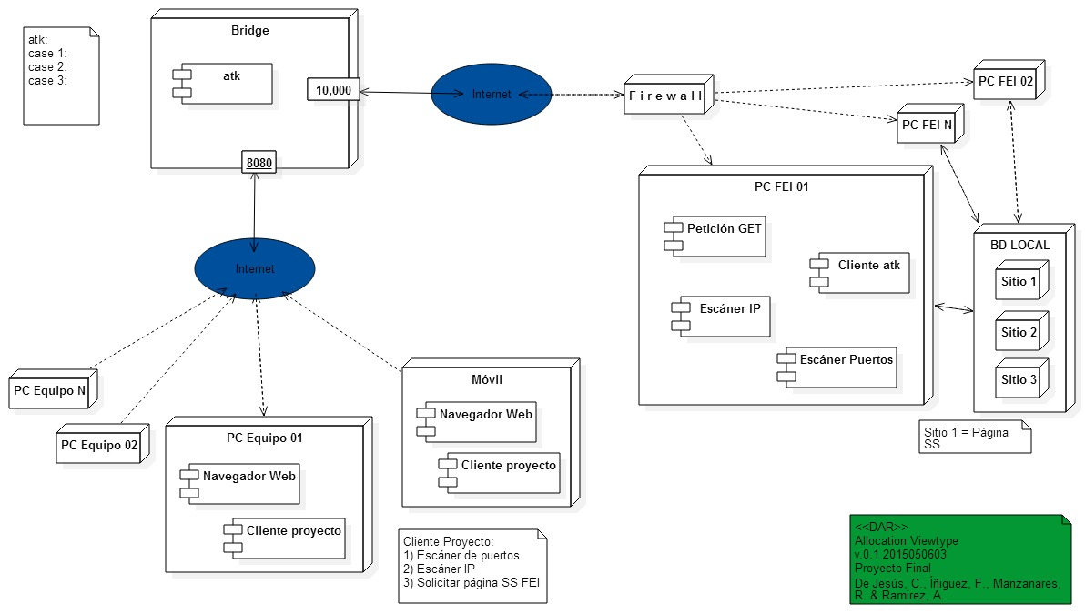

Figura 1 Vista de despliegue

### 2.2.1 Propuesta de Arquitectura para plataforma PAR

En la figura anterior (ver Figura 1) se muestra una vista de despliegue que representa la propuesta de arquitectura de software para la plataforma PAR, la cual se describe a continuación.

La descripción de la propuesta de arquitectura se hará mencionando cada uno de los tres elementos sitios que la conforman:

* Sitio PC del Equipo. Esta ubicación específica de la red cumple la función de representar a los equipos de los usuarios que requieres acceso a algún recurso o servicio de la plataforma PAR. Estos usuarios son en realidad los estudiantes o personal académico y administrativo que acceden a los servicios de la plataforma a través de la aplicación web o la aplicación móvil.

Por el momento, y haciendo notar nuevamente el alcance del proyecto, solo se solicitarán servicios desde una aplicación Web y una aplicación móvil. En parte porque no se está brindando una solución al problema de sincronización de los equipos en esta primera versión de PAR, por lo que la solicitud de peticiones desde varios equipos en este sitio no está garantizado que funcione.

Por otro lado, este sitio contiene un elemento fundamental, el que nosotros hemos denomidado *cliente atk* o cliente de PAR. Este componente contiene las llamadas a los diferentes servicios con lo que cuenta la red, por ejemplo la llamada para escanear direcciones IP’s, puertos y solicitar una página local de la FEI. Este cliente atk está construido para la aplicación web y para la aplicación móvil.

* Bridge. En esta ubicación de la plataforma se encuentra el equipo encargado de llevar a cabo la comunicación entre los usuarios y los servicios y recursos que ofrece la plataforma PAR.

Este representa un servidor web remoto, cuya funcionalidad dentro de esta propuesta es establecer la comunicación entre los usuarios y los servicios, haciendo uso de un programa muy sencillo cuya función es llamar a los recursos o servicios solicitados por el usuario, y cuyo programa principal contiene un *case* para manejar estas llamadas.

Es uno de los elementos, sino es que nos atrevemos a decir que el más importante de los elementos que conforman la propuesta. Sin embargo, como ya se ha comentado anteriormente, de momento solo se cuenta con un único servidor web remoto que hace las veces del puente o *bridge* para llevar a cabo la comunicación entre los nodos, pero si este enlace llegara a fallar no habría manera de recuperarse y habilitar nuevamente el sitio, por lo que habrá que diseñar una mejor estrategia que de una solución eficaz a esta situación.

Principalmente, el programa responde a solicitudes a través del puerto 8080, y envía estas peticiones a través del puerto 10,000.

* Sitio PC FEI. En este sitio de PAR se encuentra la red de computadoras encargadas de realizar el trabajo pesado de la plataforma. Es decir, se encuentran los nodos encargados de responder a las solicitudes de los usuarios, como ejecutar una búsqueda de puertos o direcciones IP’s, regresar los recursos de un sitio web o cualquier otro servicio que brinde PAR.

Podemos observar dos aspectos importantes en este sitio: 1) existe un firewall que protege la comunicación directa con la red de computadoras; y 2) por cada servicio que se publique o añada a la red será el número de componentes que tendrán los nodos de este sitio.

Cada uno de los nodos del sitio tiene acceso directo con la base de datos, la cual es la encargada de hacer persistentes los resultados de los servicios que el usuario necesita, además de ser la encargada de almacenar la información de los sitios web o recursos.

De la misma manera, por el momento solo se encuentra en uso uno solo de los nodos encargados de responder a las solicitudes del usuario, y mientras no se diseñe e implemente un mecanismo eficaz para controlar la sincronización de los evenos en este sitio no se podrá garantizar el correcto funcionamiento y respuesta a las solicitudes que realicen los usuarios.

# CAPÍTULO 3. IMPLEMENTACIÓN PAR

La presente sección pretende ser describir de manera muy general la implementación de la plataforma PAR, mostrando únicamente las características y decisiones más relevantes elegidas para cada parte de la aplicación, es decir, aquellos aspectos que se consideraron importantes para integrar o utilizar.

Se comienza con la descripción de las tecnologías, herramientas y dinámica general utilizadas para la implementación del servidor ATK, tanto del *Bridge* como del servidor alojado en la FEI.

Posteriormente, se describe el funcionamiento general de la aplicación web, la dinámica y tecnologías utilizadas para consumir los servicios expuestos por el servidor *Bridge*.

Finalmente, se muestran las tecnologías y funcionamiento en general de la aplicación móvil. Aunque esta aplicación, a pesar de pertenecer a otra arquitectura, el funcionamiento para el consumo de los recursos expuestos por el servidor es muy similar a la aplicación web. De manera que llegado el momento de realizar el análisis de la app móvil, se podría optar por descartar esta descripción.

## 3.1 Servidor ATK *Bridge* y PC-FEI

Los componentes que forman parte de los servidores *Bridge* y de la PC-FEI son aquellos que implementan un mayor número de tecnologías, ya que inicialmente están escritos en C. Estos archivos de C utilizan una biblioteca para estandarizar y exponerlo fácilmente, ya que la complejidad del código en C es mayor que aquellos lenguajes necesarios para exponerlos a la aplicación web y móvil.

Una vez estandarizados, estos métodos son publicados en un servicio web. Se decidió utilizar un servidor web para resolver los problemas de comunicación y de abstracción de las tecnologías.

Toda vez que las aplicaciones conocen la descripción de los servicios expuestos por el servidor, estas aplicaciones son capaces de hacer uso de estas.

## 3.2 Aplicación web

Se decidió por utilizar una aplicación web escrita en punto Net (.NET), y administrada desde el IDE Visual Studio.

Esta aplicación web es algo muy sencillo, ya que para mostrar los resultados de los servicios expuestos por el *Bridge* y la PC-FEI solo fue necesario conocer la especificación de estos servicios para luego mostrar los resultados en un campo de texto sencillo dentro de la aplicación.

Por supuesto que se tuvieron algunas complicaciones antes de decidir por la implementación de la tecnología de Microsoft. Por ejemplo, única manera en la que se había probado el código de los servidores era a través de una aplicación de consola. De manera que cuando se decidió importar esta implementación en una aplicación web, fallaba. Posteriormente a este evento se decidió por utilizar una aplicación de escritorio, con el argumento de que únicamente se debía de implementar el código de la aplicación de consola, aunque esto tampoco funcionó.

Finalmente, la solución ideal en la que se resolvió el problema de esta comunicación fue a través del uso e implementación de servicios web. Estos servicios web son expuestos desde el servidor *Bridge* y el servidor FEI.

En el anexo A.1 se pueden ver algunas de las capturas de pantalla más importantes que conforman parte de la propuesta de la aplicación web.

## 3.3 Aplicación móvil

Como ya se describió en la introducción a este capítulo, la dinámica en la que la aplicación móvil en Android consume los servicios expuestos por el *Bridge* es similar a la dinámica que se utiliza en la aplicación web.

Esta aplicación móvil consume de la misma manera los servicios web expuestos desde el servidor FEI y *Bridge*, y sigue el mismo patrón de vista que la aplicación móvil.

En la sección A.2 se muestran las capturas de pantalla más relevantes que conforman la propuesta de la aplicación móvil.

## 3.4 Pruebas

Con la intención de garantizar en cierta medida el correcto funcionamiento de PAR, se realizarán algunas pruebas desde los clientes que solicitan los servicios de la plataforma, únicamente con la intención de mostrar que todos los servicios funcionan correctamente.

Sin embargo, no se diseñó algún plan de pruebas que permitiera determinar de una manera más acertada que los servicios funcionan correcta y completamente, en parte porque la intención del presente es más el diseño e implementación de la propuesta, no de la construcción de la plataforma con todos los componentes necesarios y completos.

# CONCLUSIONES Y TRABAJOS FUTUROS

El desarrollo e implementación de la Plataforma de Auditoría de Red (PAR) presenta un fuerte aporte para las comunidades científicas y centros de investigación que se dedican a mejorar las propiedades de las comunicaciones entre equipos de cómputo y unidades educativas, específicamente en la parte de seguridad y disponibilidad de recursos, al compartir una configuración específica de red para el acceso a recursos locales de una universidad.

De la misma manera, fue posible compartir diferentes conocimientos y habilidades entre los integrantes del equipo de desarrollo de PAR y los docentes involucrados, como las características de una red de cómputo, protocolos de comunicación, lenguajes de programación que permiten un mayor control y visibilidad en una red de computadoras y de algunas otras tecnologías para el consumo y publicación de aplicaciones web y móviles.

El proyecto PAR forma parte de una propuesta elaborada por estudiantes de la licenciatura de Informática, de manera que los conocimientos adquiridos en la universidad que aplicamos para la elaboración de esta propuesta tienen que ver con experiencies educativas como ingeniería de software, al aplicar una metodología de desarrollo y la representación de la estructura de PAR a través de un diagrama de despliegue; redes, al implementar ciertas especificaciones que permiten la comunicación entre equipos y el compartir archivos a través de la red; programación, al escribir un protocolo de comunicación propio que permite tener una mayor visibilidad y control sobre los equipos de cómputo conectados en una red; tópicos selectos de computación, debido al conocimiento e implementación de las diversas tecnologías que nos permitió desarrollar la propuesta; servidores, al publicar y configurar el protocolo de comunicación en un equipo de cómputo específico para fungir con esta tarea, solo por mencionar algunas de estas experiencias educativas.

La presente propuesta para la plataforma PAR se realizó en un periodo educativo, de manera que la principal limitación que se tuvo para el desarrollo de la plataforma fue el tiempo. Sin embargo, fue posible identificar ciertas mejoras que podrían integrarse en versiones posteriores a la plataforma. Mejoras que son importantes y necesarias para garantizar ciertas propiedades de calidad, como las que se mencionan a continuación:

* Uno de los aspectos más importantes que será necesario considerar en futuras mejoras a la plataforma es la autenticación de los nodos, tanto de aquellos que formen parte de la red de computadoras de la FEI como de los usuarios, ya que de momento cualquier persona que tenga acceso a la aplicación web y/o a la aplicación móvil podría solicitar servicios de PAR. Sobre todo, podría enviar algunas peticiones malintencionadas, ya que no hay manera de que la red de computadoras pueda denegar este tipo de solicitudes.
* Actualmente, la plataforma PAR presenta un serio problema de dependencia en el servidor encargado de repetir las solicitudes de los clientes a la red de computadoras de la FEI, es decir, el *Bridge*. Como podrá observarse en la arquitectura de la sección 2.2, el *Bridge* es el único dispositivo que permite la comunicación entre los clientes y la red de computadoras de la facultad, de manera que si este equipo llega a tener un problema, los servicios de la plataforma PAR no estarían disponibles para los clientes.
* De la misma manera, cuando se realizaron las pruebas a la plataforma, estas se hicieron con pocos equipos: un equipo en la red de la facultad; una aplicación web y otra móvil como los clientes que requieren los servicios de PAR. Por tanto, no fue posible determinar el comportamiento de la plataforma PAR en un ambiente donde varios clientes realizan peticiones al servidor.

# REFERENCIAS

Microsoft. (2015). Developer Network. Recuperado el 29 de Mayo de 2015 https://msdn.microsoft.com/en-us/library.

Sommerville, I. (2005). Ingeniería de software. 7. Madrid: Pearson.

# ANEXOS

# A.1 Prototipo Web

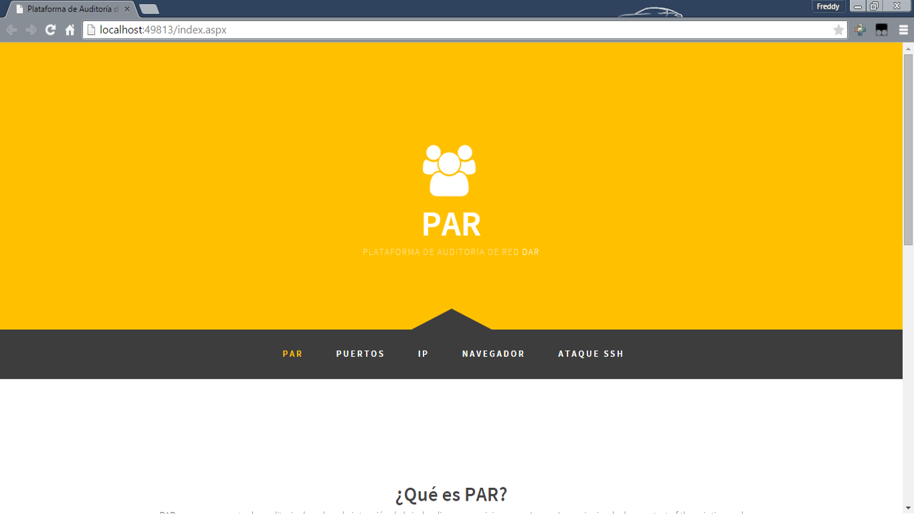

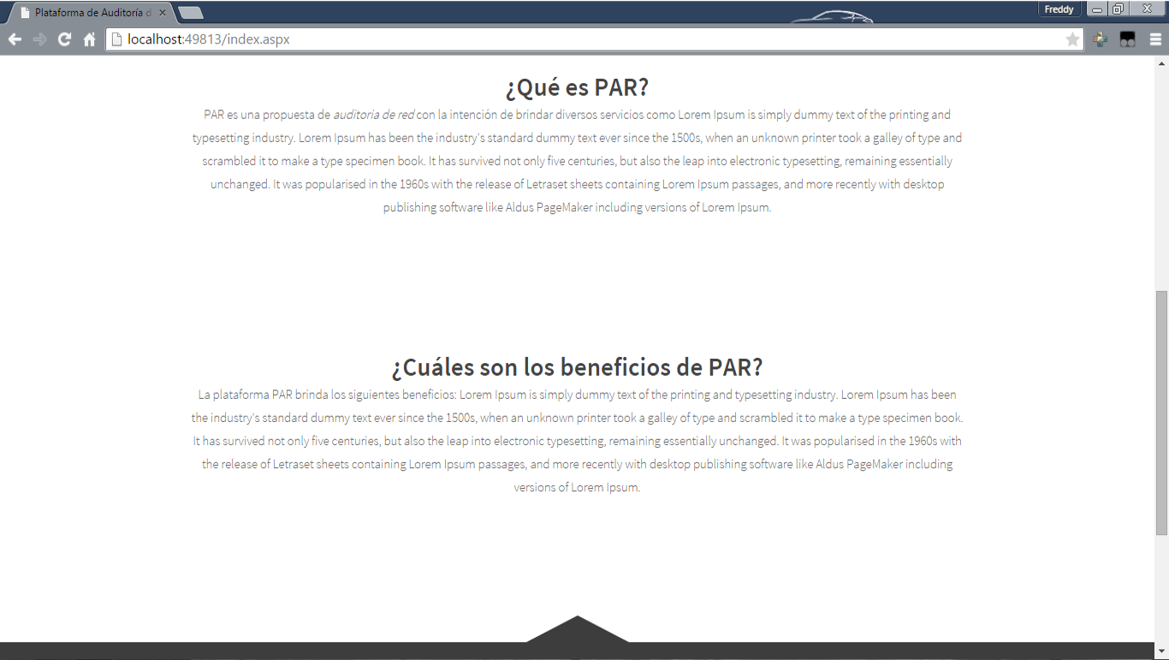

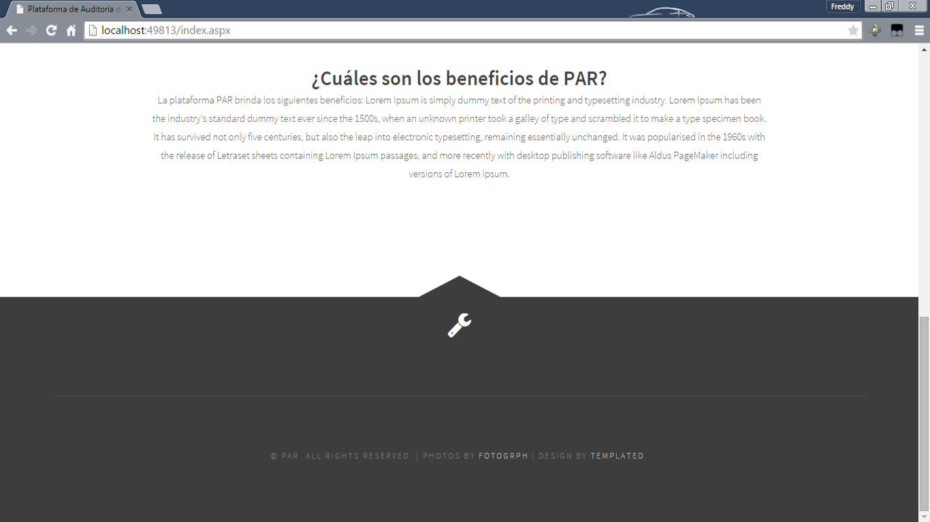

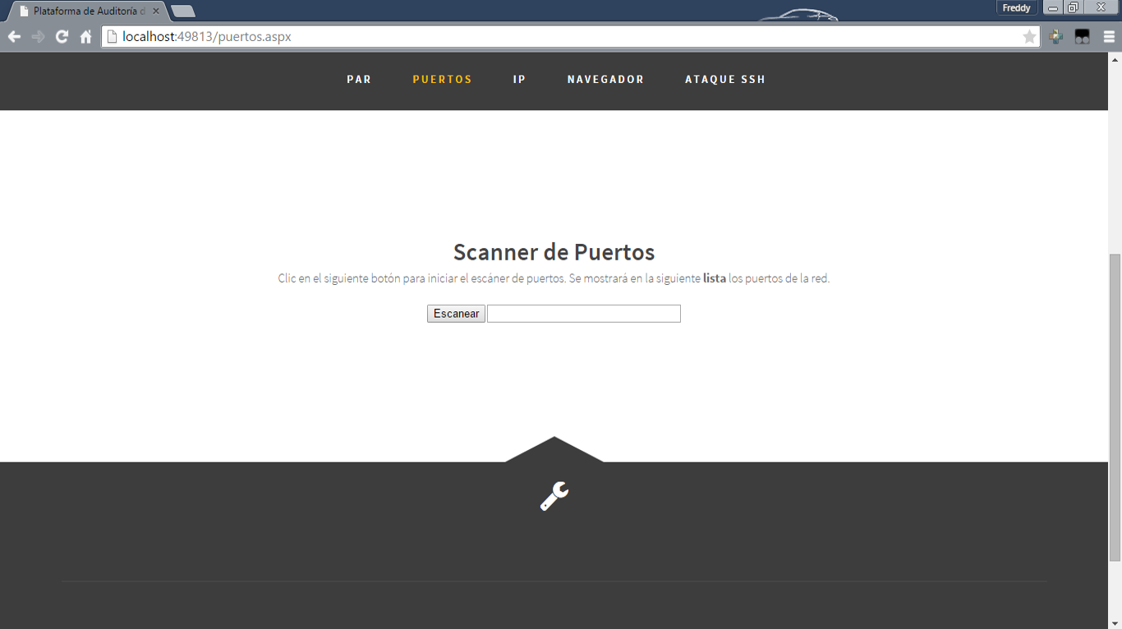

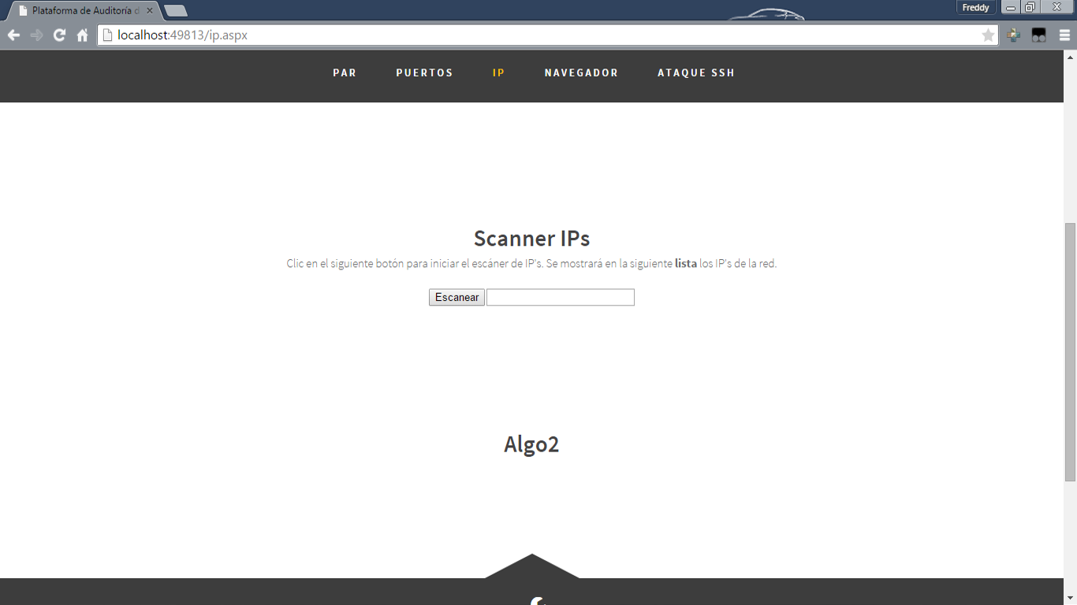

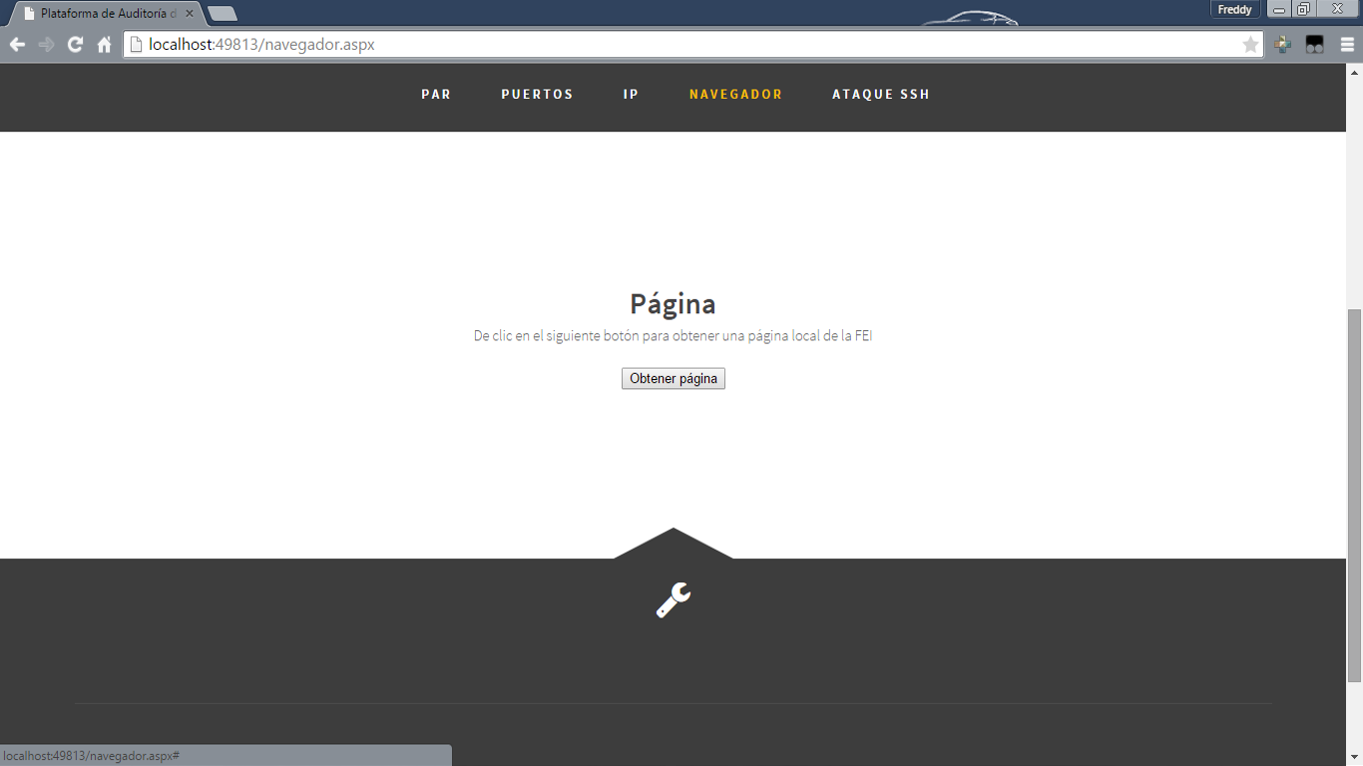

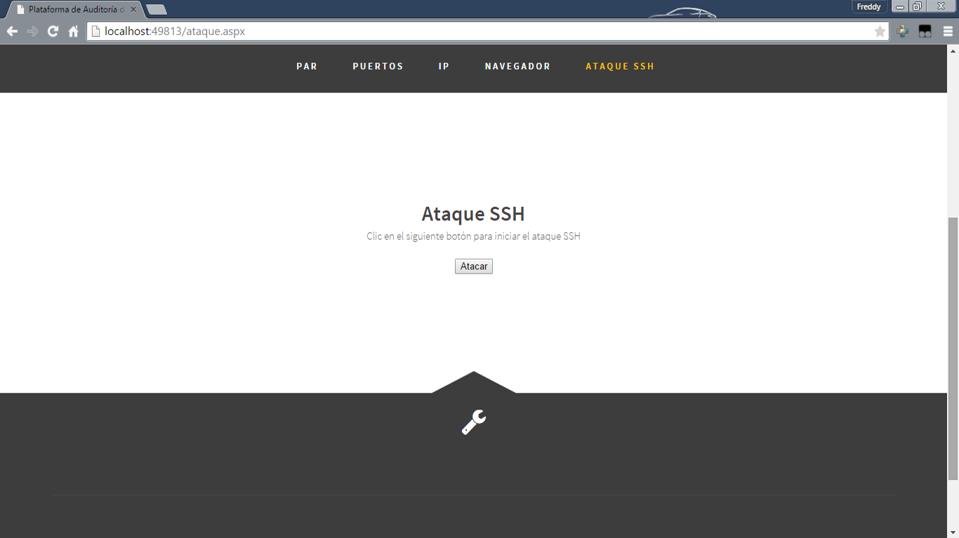

# A.2 Prototipo Móvil

